Chương 2: CÁC PHƯƠNG PHÁP GIA CÔNG CƠ

Gia công siêu âm (Ultralsonic Machining - USM)
- Gia công bằng siêu âm là truyền dao động vào vùng cắt dưới tần số siêu âm. Dao động này va đập vào hạt mài, hạt mài va đập vào vùng cắt tạo nên bề mặt cần gia công.
- Siêu âm là sóng đàn hồi có tần số từ 20 kHz ÷ 1 GHz, nhưng dùng để gia công chỉ với tần số từ 15÷30 kHz. Máy siêu âm dùng để gia công các chi tiết chế tạo từ vật liệu cứng và dòn như thủy tinh, gốm sứ, đá, germani, hợp kim cứng, kim cương .v.v.

Cơ sở lý thuyết và nguyên lý gia công

Cơ sở lý thuyết
- Nguồn âm là một vật đàn hồi, nói chính xác hơn là một môi trường đàn hồi có thể tạo ra và truyền dao động vào môi trường tiếp xúc với nó.
- Âm lượng là công suất âm tính trên đơn vị diện tích bề mặt (erg/s.cm² = 10⁻⁷ W/cm²).
- Áp suất âm là áp suất âm sinh ra trong môi trường do sự dao động âm (dyn/cm² = bar).
- Cường độ âm là một thông số vật lý do âm lượng và áp suất xác định (phôn).

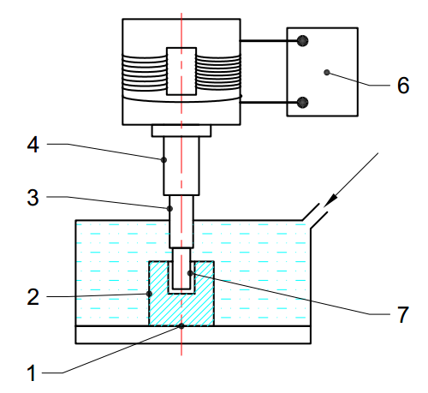
- Âm nghe được có tần số từ 20Hz đến 15kHz. Âm có tần số dưới 20Hz gọi là âm hồng ngoại. Âm có tần số trên 16kHz gọi là siêu âm. Âm có cường độ trên 130 phôn gọi là siêu cao âm.
Hình 2.1_ Nguyên lý gia công
(1) Bàn máy; (2) Chi tiết gia công; (3) Dụng cụ; (4) Thanh truyền; (5) Bộ biến từ; (6) Máy siêu âm; (7) Hạt mài

Nguyên lý gia công
- Gia công bằng siêu âm các vật thể rắn chủ yếu là ứng dụng tán sắc của siêu âm.
- Gia công bằng siêu âm các vật thể rắn thực chất là ứng dụng sự cọ sát cơ học của môi trường hai pha để tạo nên tác dụng gia công.
- Giả thiết trong một môi trường chất lỏng tồn tại chất rắn có sợi xốp. Dưới tác dụng của sóng siêu âm có tần số trung bình, các phân tử của chất lỏng chuyển động theo đúng chuyển động của âm trường, còn phân tử chất sợi thì đứng yên. Sau đó do tác dụng cọ sát của chất lỏng, có những phân tử nhỏ rơi rụng từ các sợi vật thể rắn. Người ta có thể tăng cường tác dụng đó bằng cách rắc thêm vào bột thạch anh mịn như là một pha thứ ba. Các bột thạch anh cứng, sắc cạnh, lơ lửng sẽ chuyển động theo âm trường, và chất lỏng với mức độ chuyển động nhiều hay ít tương ứng với kích thước của chúng. Trong quá trình chuyển động, chúng gọt giũa vật thể rắn.
Nguyên lý gia công tổng quát
Dao động có tần số từ 18-30kHz được máy phát siêu âm (6) truyền đến bộ biến từ (5). Tại đây dao động biến thành dao động cơ học, có cùng tần số, còn biên độ dao động trong khoảng 5-10μm, để có thể nhận được biên độ dao động cần thiết cho việc gia công 30-80μm cần phải có thanh truyền (4) đặt sau bộ biến từ (5).
Dụng cụ (3) có hình dạng theo yêu cầu gia công được lắp vào đầu của thanh truyền (4). Dung dịch hạt mài (7) được đưa vào vùng gia công ở phía đầu dụng cụ. Tổng hợp chuyển động (2) được gá đặt trên bàn máy (1) bàn máy có thể chuyển động theo hai phương thẳng đứng do đầu máy thực hiện.
Khi chi tiết gia công cố định thì có thể gia công được lỗ thông hoặc lỗ không thông, lỗ định hình hoặc cong, cắt rãnh, cắt đứt .v.v . . . nếu cung cấp cho phôi hoặc dung dịch thêm một chuyển động phụ thì có thể thực hiện được các nguyên công phay, mài, tiện, cắt đứt, cắt riêng.
- Để gia công bằng siêu âm, cần phải có máy phát siêu âm. Siêu âm được dẫn vào đầu biến từ để tạo nên các dao động cơ học có biên độ cần thiết. Thiết bị này làm việc trên cơ sở sự thay đổi chiều dài của một số kim loại (hiện tượng “co ngắn nhiễm từ”) như sắt, nikel, cobal và các hợp kim của chúng, dưới tác động của điện trường hoặc từ trường. Hiện tượng này được gọi là từ giảo và đầu biến từ là thành phần chính yếu trong máy gia công bằng siêu âm.
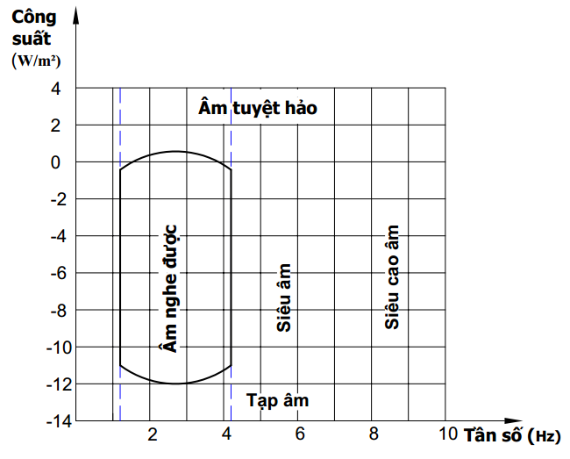 | Hình 2.3_Các vùng âm thanh
- Nguồn phát dao động ở vùng siêu âm được khảo sát với tính cách là nguồn âm. Cơ chế kích thích dao động không ảnh hưởng đến xác suất xuất hiện của dao động, xác suất này chỉ phụ thuộc vào năng lượng nguồn âm và tính đàn hồi của môi trường dao động. Vì mọi nguồn âm đều có thể dùng để kích thích ra siêu âm, nếu âm lượng của nó giảm đến mức thích hợp. Ngày nay đối với nguồn phát âm cơ học, thay vì phải tạo tần số cao, người ta đòi hỏi nó phải cho âm lượng lớn, bởi vì trong vùng siêu cao âm việc gia công vật liệu tiến hành trong những điều kiện thuận lợi.
- Các yêu cầu đối với nguồn âm
+ Có khả năng hoà âm.
+ Âm lượng có thể biến đổi.
+ Ổn định.
+ Khả năng phát sóng tốt.
+ Có tần số thích hợp.
+ Công suất lớn.
- Trong kỹ thuật siêu âm, thông thường tác dụng vật lý của dòng điện được dùng để kích thích dao động. Qui trình thuận là biến dao động điện thành dao động cơ, còn qui trình nghịch thì biến dao động cơ thành dao động điện. Như vậy thiết bị chuyển đổi không những được sử dụng như nguồn âm, mà còn được sử dụng như một bộ thu âm.
- Công việc quan trọng nhất là phải lựa chọn chính xác những nguyên lý và phương tiện để có thể làm ra bộ phát âm có hiệu suất cao, công suất lớn, có dãy tần số phát âm rộng. Chỉ có một ít bộ chuyển đổi dao động có thể thỏa mãn các yêu cầu trên.
- Các thiết bị gia công sử dụng trong công nghệ chế tạo máy chủ yếu hoạt động với máy phát dùng từ giảo làm nguồn phát dao động, thỉnh thoảng dùng điện giảo. Do vậy dưới đây chỉ đề cập đến loại từ giảo.
Hiện tượng từ giảo:
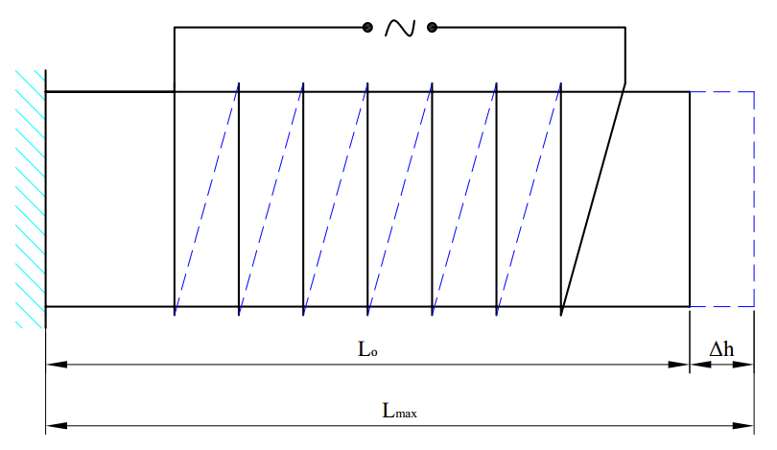 | Hình 2.4_ Sơ đồ nguyên lý của hiện tượng từ giảo
- Đó là hiện tượng mà một thanh hoặc một ống bằng vật liệu từ đặt trong từ trường song song với trục dọc của nó, thì chiều dài của nó bị biến đổi. Có thể xác định được sự biến đổi kích thước của vật sắt từ do tác dụng của từ giảo bằng các biểu thức quan hệ với tính chất cơ học và từ tính.
- Hiệu ứng từ giảo không những gây nên biến đổi kích thước chiều dài, mà còn gây nên biến đổi thể tích với cường độ từ trường nhỏ, chỉ có biến đổi kích thước chiều dài, thông thường chúng ta lợi dụng hiện tượng này để tạo ra siêu âm.
- Nếu đặt một thanh sắt từ vào trong ruột một cuộn dây có từ trường xoay chiều thì chiều dài của thanh sắt sẽ biến dổi với hai lần tần số. Có thể thấy điều đó qua hiện tượng biến đổi kích thước độc lập với hướng của từ trường. Hiện tượng sẽ khác đi nếu ngoài từ trường xoay chiều còn có từ trường có từ trường một chiều mạnh, gọi là từ hoá đồng thời (vừa có từ hoá từ trường xoay chiều vừa có từ hoá với từ trường một chiều). Trong trường hợp này dòng điện không đổi chiều mà chỉ có biến đổi biên độ. Sự biến đổi kích thước dao động bằng với tần số của dòng điện.
Sự ăn mòn xâm thực:
- Nếu siêu âm được phóng qua chất lỏng, thì trong đó sẽ phát sinh áp lực cục bộ. Với âm lượng thích hợp thì có thể tạo nên sự biến đổi áp lực làm sinh nội ứng suất lớn đến mức làm mất đi sự liên kết giữa các phân tử của chất lỏng và làm cho chất lỏng bị phá hủy. Hiện tượng này có thể biết được khi thấy những bọt khí, được gọi là bọt khí xâm thực. Những bọt khí chỉ tồn tại trong thời gian ngắn. Khi chúng bị tan thì có áp lực cục bộ rất lớn, gần 1000 atm.
- Người ta ứng dụng hiện tượng này để làm sạch các chi tiết, để đánh sạch rỉ, xúc tiến nhanh các quá trình hóa học. Hiện tượng này dù chưa phải là vai trò bao trùm, nhưng cũng có vai trò trong việc gia công cắt gọt bằng siêu âm.
Tác dụng cơ học:
- Khi phân tích tác dụng của siêu âm đối với môi trường mang siêu âm, người ta liên tưởng đến quá trình cọ xát cơ học nào đó. Âm trường có thể kích thích dao động của những phần tử nhỏ, rắn trong môi trường, có trọng lượng riêng khác nhau và khác với môi trường. Những phần tử nhỏ này trong khi chuyển động, với khối lượng quán tính riêng sẽ cọ xát với những phần tử lớn hơn đang đứng yên và sự cọ xát này làm nảy sinh ra tác dụng cọ xát đặc trưng bằng siêu âm (hình 2.5).
- Trên hình 2.5a có thể thấy trạng thái của những phân tử rắn nhỏ lơ lửng trong âm trường siêu âm. Tất cả các phân tử nhỏ này chuyển động đúng như âm lượng quy định. Vì vậy trên hình chụp tế vi ta thấy những vạch. Trên hình 2.5b có thể thấy lẫn lộn những phân tử nhỏ lẫn những phân tử lớn. Những phần tử nhỏ chuyển động giống như trường hợp trước, những phần tử lớn hơn thì không theo đúng hoàn toàn sự chuyển động của trường. Có duy nhất một phân tử có khối lượng lớn không chuyển động, điều đó thể hiện trên hình chụp tế vi một chấm tròn hoàn toàn.
- Hiện tượng này luôn luôn có trong những hệ thống hai pha. Sự chuyển động tương đối giữa các phân tử cũng xảy ra cả khi những phân tử lơ lững do quán tính lớn không hoàn toàn theo kịp sự chuyển động của môi trường. Trong trường hợp này các phân tử cũng chuyển động đi lại do quán tính của chúng và trong quá trình đó chúng gây nên cọ xát.
- Tùy theo tính chất, ma sát trong hai môi trường, kích cỡ của các phân tử nhỏ, sự đồng nhất về kích thước của các phân tử nhỏ, .v.v. mà sẽ có một nhóm các hiện tượng khác nhau, hệ quả của chúng là tạo ra sự hóa động, sự chuyển thể và sự phân tán do tác dụng của siêu âm (còn gọi là sự tán sắc).

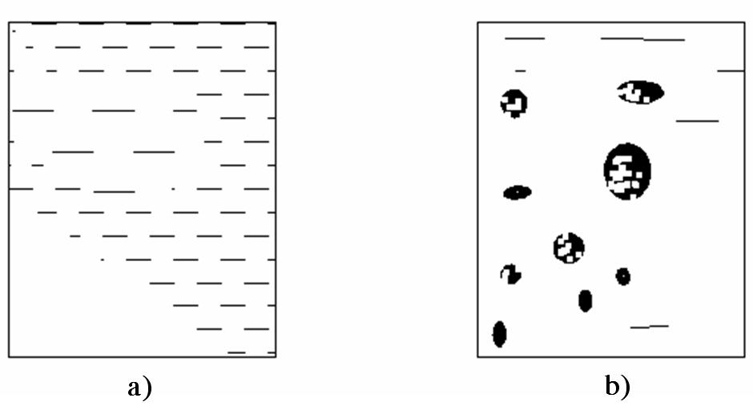
Hình 2.5_ Âm trường và sự chuyển động của những phần tử nhỏ lơ lững trong âm trường
(a) Những phần tử nhỏ chuyển động theo âm trường
(b) Những phần tử lớn hơn chuyển động chậm hơn

Thiết bị và dụng cụ
- Một máy siêu âm có những bộ phận chính sau:
- Đầu từ giảo.
- Cơ cấu mang dụng cụ cắt.
- Cơ cấu cấp hạt mài.
- Bộ tạo sóng.
- Hình bên dưới mô tả cấu tạo một thiết bị trong gia công siêu âm.
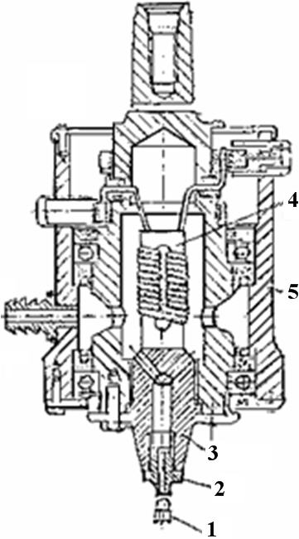
Hình 2.6_ Sơ đồ cấu tạo thiết bị gia công bằng siêu âm
(1) Dụng cụ
(2) Đầu nối
(3) Thanh truyền sóng
(4) Đầu từ giảo
(5) Vỏ máy

- Bên dưới dụng cụ còn có bàn máy, mặt đáy của bồn chứa dung dịch hạt mài và một số phụ kiện khác.
- Dụng cụ: Thường dụng cụ có nhiều hình dạng và kích thước khác nhau tùy theo yêu cầu. Sử dụng nhiều nhất vẫn là dụng cụ có biên dạng giống như biên dạng của chi tiết gia công. Vật liệu làm dụng cụ là thép 45, thép dụng cụ Y8A, Y10A, v.v...
- Đầu nối: Giao tiếp giữa thanh truyền sóng và dụng cụ có một bộ phận gọi là đầu nối. Đầu nối được chế tạo đặc biệt sao cho có thể lắp được các dụng cụ vào thanh truyền sóng.
- Thanh truyền sóng: là bộ phận truyền dao động từ đầu từ giảo cho dụng cụ.
- Một công việc mà người ta cũng hết sức quan tâm đó là giải quyết nhiệt lượng sinh ra trong quá trình làm việc ở đầu từ giảo bằng cách thổi gió hoặc lưu chuyển dòng chất lỏng. Để đạt âm lượng lớn trong đầu từ giảo thì phải chú ý đến làm mát vì nhiệt lượng sinh ra rất lớn. Có thể tăng âm lượng bằng cách điều chỉnh biên độ và tần số. Việc nâng cao tần số sẽ bị giới hạn, không phải lúc nào cũng hợp lý bởi vì:
- Tác dụng siêu âm tốt nhất vào khoảng 20kHz.
- Trường hợp sinh ra cộng hưởng trong khi gia tăng tần số sẽ làm giảm công suất.
- Chủ yếu gia tăng âm lượng bằng biên độ.
- Dao động có thể gây nên ứng suất cơ học lớn trong vật liệu làm đầu từ giảo. Vì vậy đầu từ giảo phải có sức bền cơ học lớn, đồng thời phải có tổn hao từ và cơ nhỏ. Nếu lựa chọn vật liệu thích hợp, công nghệ gia công, lắp ráp tốt, làm mát thiết bị tốt, thì hiệu suất của thiết bị có thể đạt 70%. Hiệu suất cao chỉ có thể đạt được ở những thiết bị được thiết kế và chế tạo sau khi được xem xét cân nhắc mọi mặt.
- Đầu chấu bắt dụng cụ không đơn thuần chỉ có ren để vặn vào, mà cần đánh bóng và bôi trơn một lớp mỡ mỏng khắp các bề mặt tiếp xúc để có thể truyền hết dao động. Trong màng mỡ sẽ sinh ra ứng suất kéo và còn gây ra hiện tượng xâm thực, bên cạnh đó, phải ép chặt bộ phận nối dài (thanh truyền sóng) và chấu bắt dụng cụ có ren nối vào thanh truyền sóng, có đường sinh dạng hình nón mà chóp của nó ở phía đầu lắp dụng cụ. Công việc như vậy có ý nghĩa làm cho âm lượng tăng về phía đầu dụng cụ và ta có thể khuếch đại dao động của từ giảo lên đến 100 lần. Điểm đặc biệt ở đây là biên độ dao động ở hai đầu thiết bị rất chênh lệch và đó là nguyên nhân sinh ra ứng suất cơ học lớn.
- Một thiết bị hoàn chỉnh là sau khi thử với những dụng cụ khác nhau, sẽ có dao động cơ học đúng với tần số cộng hưởng.

Một số công nghệ gia công bằng siêu âm
Gia công bằng siêu âm được sử dụng để nâng cao hiệu quả của các phương pháp gia công khác bằng cách đưa giao động của siêu âm tác dụng vào dụng cụ cắt. Người ta đã tìm được nhiều biện pháp hợp lý để nâng cao năng suất cắt và tuổi thọ của dao trong gia công tiện, khoan, khoét, doa, mài, cắt ren .v.v… với việc dùng siêu âm.

Khoan - Khoét - Doa bằng siêu âm
- Khoan siêu âm dựa trên cơ sở lợi dụng tác động cọ xát và gọt dũa của sóng siêu âm, thiết bị khoan làm việc với tần số 20-30kHz, gồm có đầu từ giảo dao động với tầng số trên, và bộ cầu nối được nối với đầu giao động, cầu nối được truyền giao động, và qua dụng cụ dao động được truyền sang vật cần khoan.
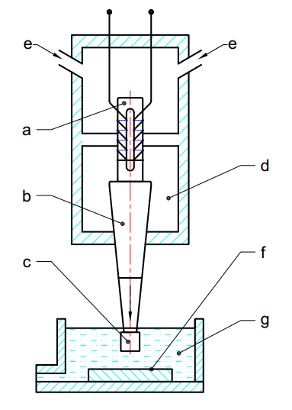
- Khác với mũi khoan quay thông thường, ở đây dụng cụ khoan dao động dọc thẳng góc với mặt của vật gia công. Do tác dụng dao động đó, những hạt mài nhỏ trộn lẫn lơ lững trong chất lỏng rạch vật gia công, mở ra theo lỗ privet của dụng cụ. Từ cơ chế khoan như vậy có thể suy ra rằng không nên khoan lỗ thủng xuyên bằng mũi khoan đặc, mà bằng mũi khoan ống (xem hình 2.8), nếu kích thước và hình dạng lỗ cho phép tạo hình mũi khoan như vậy. Bằng mũi khoan này, những phần vật liệu được lấy đi có chổ để dồn lại.
Hình 2.8_ Nguyên lý khoan bằng siêu âm
(a) Đầu từ giảo dao động; (b) Cầu nối; (c) Dụng cụ;
(d) Bộ làm mát; (e) Chất lỏng làm mát; (f) Vật gia công;
(g) Nhũ tương có hạt mài đánh bóng.

- Trên hình 2.9 và 2.10 có thể thấy nguyên lý khoan siêu âm trong một số trường hợp cụ thể.
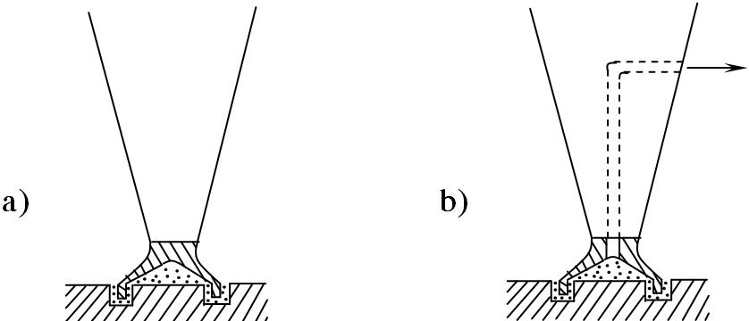
Hình 2.9_ Khoan siêu âm với các dụng cụ khác nhau
a) Phoi không bị hút đi
b) Phoi bị hút đi

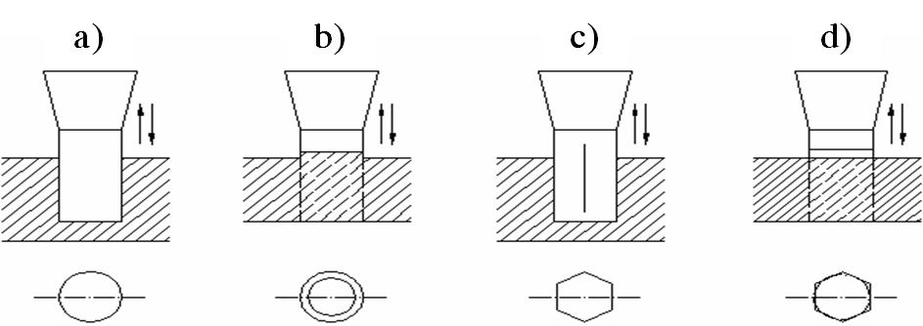
Hình 2.10_ Sơ đồ nguyên lý khoan siêu âm trong một số trường hợp cụ thể
a) Khoan lỗ hình trụ có đáy.
b) Khoan xuyên lỗ hình trụ bằng dụng cụ có dạng vành khăn.
c) Khoan lỗ có đáy không phải hình trụ.
d) Khoan lỗ xuyên không phải hình trụ.

Gia công bằng siêu âm
- Như đã nói khoan bằng siêu âm là công nghệ quan trọng nhất và phổ biến nhất. Các loại gia công khác về nguyên lý tương tự như gia công lỗ. Trong những phần dưới đây, chỉ bàn nhiều về mài, còn các loại gia công khác thì nói ít. Sở dĩ bàn về gia công mài nhiều hơn vì nó có một số tính chất khác so với gia công khoan. Các nước tiên tiến (Liên Xô, Mỹ) người ta đang chú ý đến một điều là làm sao có thể ứng dụng những đặc điểm của phương pháp gia công thông dụng như (khoan, mài phẳng mài tròn, cắt ren .v.v ...) vào phương pháp gia công bằng siêu âm.
- Khác với khoan lỗ, khi mài mặt phẳng thì vật gia công có thể chuyển động dưới dụng cụ.
- Trong trường hợp mài những chỗ chật, khó mài trên những vật liệu gia công bằng vật liệu rắn dòn (như sứ) hoặc hợp kim cứng, thì mài trên mặt phẳng bằng siêu âm có tầm quan trọng lớn, vì không có phương pháp nào khác gia công có năng suất chấp nhận được. Những đặc tính công nghệ khoan cũng có giá trị trong gia công mài mặt phẳng, nhưng cần bổ sung thêm bằng tốc độ chuyển động của vật gia công ảnh hưởng lớn đến năng suất, chất lượng bề mặt và độ chính xác. Khi giữa dụng cụ và vật gia công có chuyển động tương đối, thì điều kiện tiếp xúc giữa dụng cụ và vật gia công sẽ khác. Lực tác dụng vào một số hạt mài sẽ thay đổi, vì điều kiện làm việc sẽ biến đổi trên diện tích của bề mặt làm việc của dụng cụ mới lần đầu tiếp xúc với vật gia công. Tất nhiên là với cơ chế động học như vậy điều kiện mài gọt của bề mặt làm việc của dụng cụ sẽ khác nhau trong từng giai đoạn.
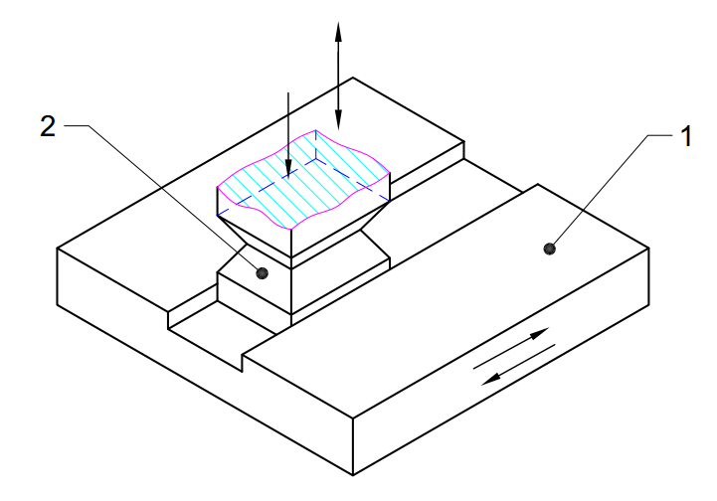
Hình 2.11_ Nguyên lý mài phẳng bằng siêu âm
- Chi tiết gia công; (2) Dụng cụ

Ưu – Nhược điểm và phạm vi ứng dụng

Ưu – Nhược điểm
* Ưu điểm:
- Cho phép gia công được những vật liệu vô cùng cứng, rắn, giòn.
- Cho phép gia công được những vật liệu phi kim loại.
- Không gây ra hiện tượng nứt tế vi bề mặt.
- Không gây ra tai nạn lao động.
* Nhược điểm:
- Độ lớn của bề mặt gia công: Khi bề mặt gia công nhỏ, thao tác thực hiện khá phức tạp, khó khăn. Các máy khoan siêu âm có thể thực hiện trên bề mặt tối đa 750-1000mm², với một năng suất có thể chấp nhận được. Có thể tăng tiết diện gia công bằng cách tăng năng suất ra và tiết diện bề mặt phát sóng của đầu từ giảo. Công việc này đòi hỏi phải giải quyết những vấn đề về âm học rất phức tạp.
- Độ sâu có thể gia công được: Chỉ có thể gia công lỗ và rãnh không sâu lắm. Tăng độ sâu thì giảm năng suất, do làm tăng quá trình mài phụ, và gây khó khăn cho việc đưa bột mài vào vùng làm việc cũng như lấy đi vật liệu bị mài mòn của dụng cụ. Lỗ sâu chỉ có thể khoan theo kiểu bậc thang, khi đó năng suất sẽ bị giảm.
- Nhu cầu năng lượng: Nhu cầu năng lượng biểu hiện bằng tỉ số giữa công suất đầu vào hoặc công suất phát ra của máy phát siêu âm và lượng phoi trung bình trong một giờ.
(kWh/cm²)
- Năng suất : Năng suất thấp khi gia công vật liệu từ hợp kim cứng và thép đã tôi, bằng 1/20-1/50 năng suất khi gia công thủy tinh, thạch anh, .v.v… Bên cạnh đó dụng cụ mòn nhiều hơn.
- Khi sử dụng siêu âm để bổ sung cho các công nghệ truyền thống để gia công vật liệu cứng và khó gia công, thì cần phải chú ý đến những nhược điểm của công nghệ gia công siêu âm đã nêu ở trên. Ngoài ra làm việc với những thiết bị gia công bằng siêu âm tần số tương đối thấp (<16kHz). Người công nhân chóng mệt mỏi.

Phạm vi ứng dụng
Chúng ta có thể chia thành các ứng dụng sau:
- Gia công chỉ bằng phương pháp siêu âm: khoan, mài gia công ren, làm sạch bavia, gia công rãnh.
- Gia công bằng siêu âm phối hợp phương pháp gia công khác: khoan, phay, xoi lỗ, mài, mài tinh, mài bằng đĩa, mài bóng bằng ma sát.
- Gia công không cắt gọt: hàn, làm sạch kim loại, lắp ghép bằng ép, phân tích vật liệu có phân tử lớn, làm phát sinh và xúc tiến nhanh các quá trình gia công hoá và điện hoá.
- Ứng dụng trong việc lắp ghép chi tiết:
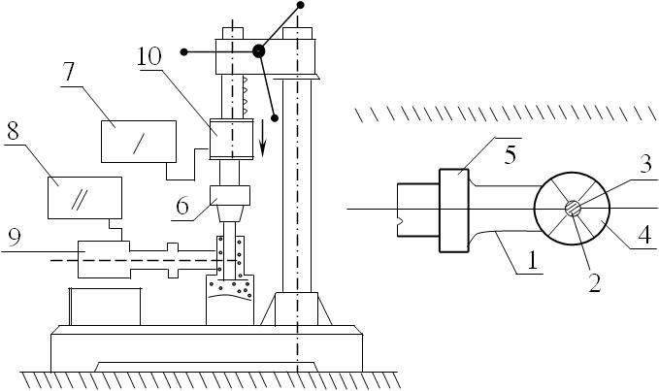
Hình 2.12_Lắp ghép bằng siêu âm.
(1) Dao động dọc (2) Dao động hướng kính
(3) Chốt (4) Cốt để lắp chốt
(5) - (6) Dụng cụ (7) Máy phát siêu âm I
(8) Máy phát siêu âm II
(9) - (10) Động cơ siêu âm (đầu dao động)

Cắt bằng tia nước (Water Jet Cutting – WJC)
- Gia công tia nước: Là phương pháp gia công hiện đại, dùng tia nước công nghiệp tác động vào vùng chi tiết cần gia công, quá trình cứ tiến hành liên tục và dần dần tạo thành chi tiết gia công.

Nguyên lý gia công
- Hiện tượng cắt bằng tia nước thực hiện bằng cách đưa một thể tích lớn nước qua một đường ống nhỏ. Thể tích nước không đổi đi qua một ống tiết diện giảm dần sẽ làm các phần tử tăng tốc một cách nhanh chóng. Dòng được tăng tốc này ra khỏi ống tác động một lực cắt lớn vào vật liệu gia công. Áp suất cực đại (2.10⁸Pa - 4.10⁸Pa) của các phần tử nước đã được gia tốc tiếp xúc với một vùng diện tích bé (vết cắt hoặc rãnh có độ rộng xấp xỉ 1mm, đường kính lỗ nhỏ nhất có thể cắt được là 1,5mm) của chi tiết gia công. Trong vùng này sẽ phát triển những vết nứt nhỏ do tác động của tia nước. Tia nước cuốn trôi vật liệu bị bóc ra khỏi chi tiết gia công. Vết nứt do tác động của tia nước giờ đây bị đặt dưới dòng nước. Áp suất cực đại và tác động của các phần tử trong dòng tia làm cho vết nứt phát triển cho tới khi vật liệu bị cắt hoàn toàn.
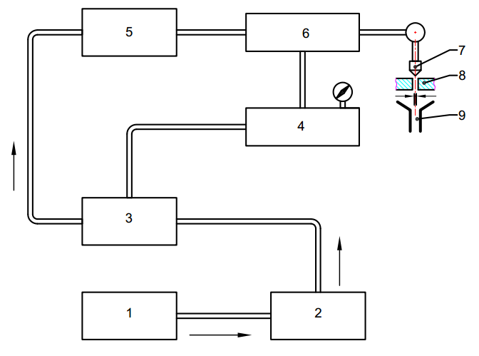
- Đầu tiên nước từ thùng cấp nước đi qua bộ lọc và hòa trộn. Sau đó nhờ ống dẫn chất lỏng đi qua bộ khuếch đại để tăng áp đến đầu phun. Tại đầu phun tia nước được phun ra mạnh hay yếu là nhờ van tiết lưu. Van này được điều khiển bởi một bộ điều khiển. Tia nước sau khi ra khỏi đầu phun có áp suất rất lớn, nhờ áp suất này mà tạo nên áp lực cắt chi tiết gia công.
Hình 2.13_ Sơ đồ nguyên lý gia công bằng tia nước
(1) Thùng cấp nước; (2) Bộ trộn và lọc; (3) Bộ tăng áp;
(4) Van tiết lưu; (5) Bộ tích trữ; (6) Bộ điều khiển;
(7) Vòi phun; (8) Chi tiết gia công; (9) Màng hứng nước
- Khi khách hàng đưa ra một bản vẽ, nó sẽ được số hoá và vẽ lại bằng phần mềm CAD/CAM. Sau đó bản vẽ được chuyển đổi thành ngôn ngữ mà máy gia công bằng tia nước có thể đọc được qua một chương trình được gọi là gia công nhờ máy tính CAM (Computer Aided Manufacturing).

Thiết bị và dụng cụ
Một máy gia công tia nước gồm các bộ phận chính sau đây:
- Một cơ cấu đầu cắt được dùng để định hình tia nước.
- Một hệ thống mang và hút để đưa các phần tử vào trong dòng tia nước.
- Một bơm tăng áp để gia tăng áp suất của nước.
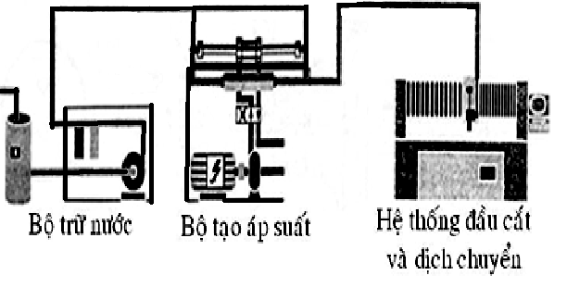
Hình 2.14_ Hệ thống của một máy gia công tia nước

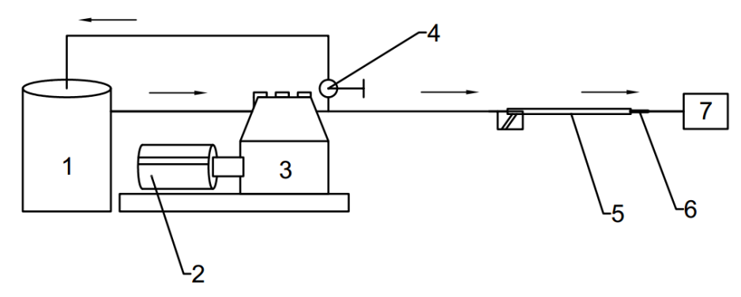
Hình 2.15_ Sơ đồ của hệ thống bơm và cung cấp nước
(1) Bể chứa; (2) Động cơ; (3) Máy bơm;
(4) Van tràn; (5) Mũi cắt; (6) Vòi phun; (7) Đối tượng

Bộ tăng áp
- Bộ tăng áp hoạt động như một bộ khuếch đại, nó biến đổi năng lượng từ dòng chất lỏng có áp suất thấp thành dòng có áp suất rất cao. Hệ thống thuỷ lực cung cấp năng lượng chất lỏng đến một piston chuyển động qua lại trong một đoạn trung tâm của máy tăng cường. Một công tắc giới hạn đặt ở cuối hành trình của piston, báo hiệu dòng điện điều khiển đổi chiều van đảo chiều và thay đổi chiều chuyển động của piston.
- Việc lắp ráp bộ tăng áp với một bơm piston ở hai bên của piston, sẽ tạo ra áp suất ở cả hai phía. Khi một phía của bộ tăng áp đang ở thì hút, thì phía đối diện đang tạo ra một áp suất cao ở ngõ ra. Trong khi ngõ vào của bơm hút nước đã được lọc đi vào xylanh cao áp thông qua van một chiều. Sau khi bơm piston đảo chiều thì nước sẽ được nén và thoát ra dưới dạng nước chịu áp suất cao.
- Bộ phận điều áp làm đều sự thay đổi áp suất từ máy nén cung cấp một dòng nước có áp suất rất cao đều đặn đến dụng cụ cắt hoặc làm sạch.
- Sau đây là một số bộ tăng áp được dùng trong máy cắt tia nước, cũng như cắt tia nước có trộn lẫn hạt mài.
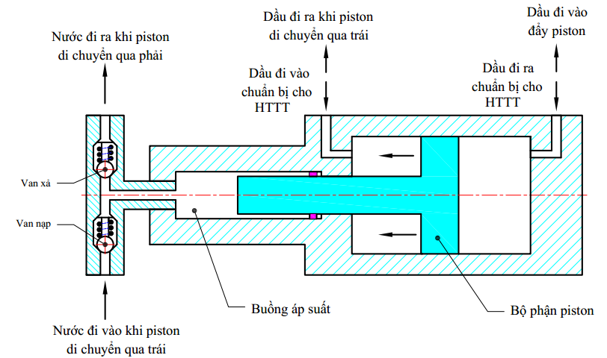
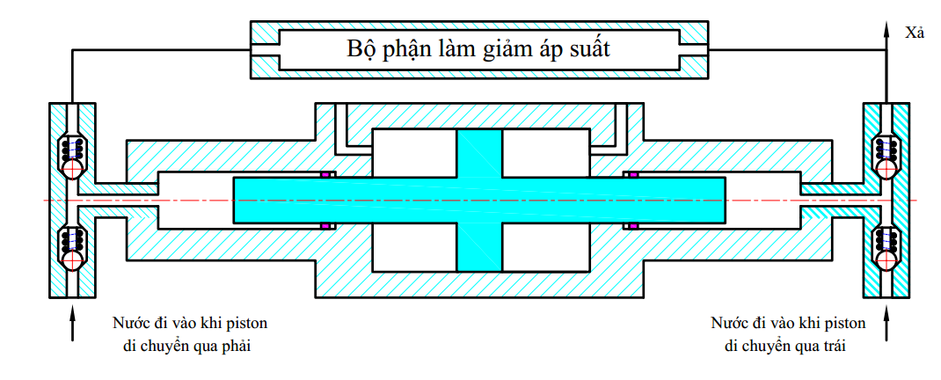
Hình 2.16_Kết cấu một bộ tăng áp đơn giản (Bộ tăng áp đơn). HTTT: hành trình tiếp theo
Hình 2.17_ Sử dụng bộ tích lũy với bộ tăng áp tác động kép

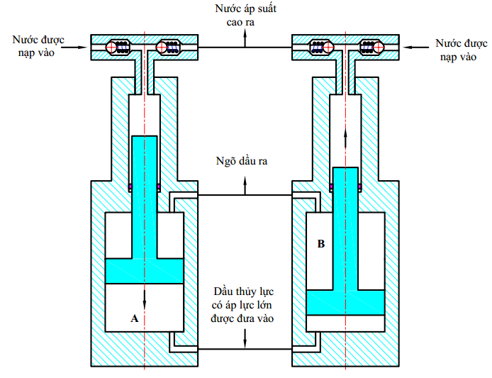 | - Bơm A bắt đầu co vào để hút nước, bơm B phun nước
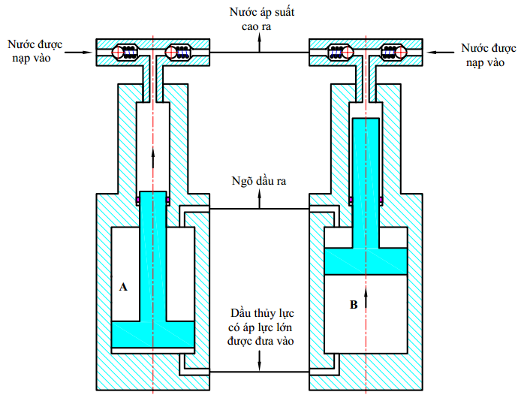 | - Piston bơm A bắt đầu di chuyển lên, nén nước trong khi piston bơm B tiếp tục phun nước đã gia áp
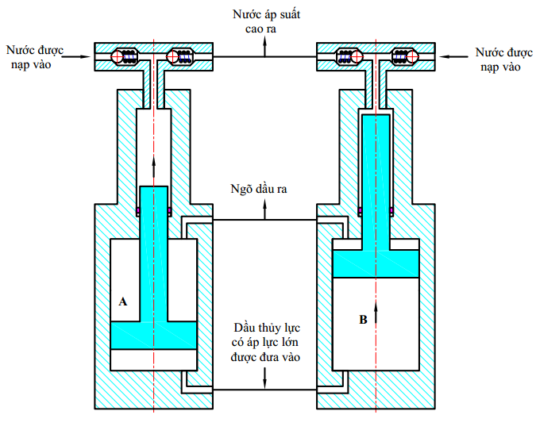 | - Piston bơm A bắt đầu phun, trong khi piston B ngừng và có khuynh hướng co lại
Hình 2.18_ Cơ chế hoạt động của bộ tăng áp tác động kép

Dụng cụ
- Vòi phun có đường kính 0,1-0,4mm. Để tia nước có đủ năng lượng cho qua trình cắt cần cung cấp một áp suất lên đến 400MPa và vận tốc phun ra lên đến 900m/s. Lưu chất được tạo áp lực tới mức cần thiết nhờ một bơm thuỷ lực. Đầu phun gồm có vòng kẹp và vòi phun. Vòng kẹp được làm bằng thép không rỉ, và vòi phun được làm bằng ngọc bích, hồng ngọc hay kim cương. Dùng kim cương thì kéo dài tuổi thọ nhưng giá thành cao. Hệ thống lọc phải được sử dụng để ngăn phoi phát sinh trong quá trình gia công. Những lưu chất được dùng rộng rãi trong gia công bằng tia nước là các dung dịch polymer, vì chúng có xu hướng tạo thành một dòng kết dính.
Hình 2.19_ Hình dạng thực tế của một vòi phun
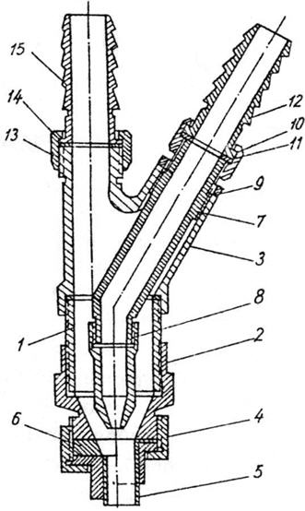
- Hình 2.20 là một loại cơ cấu phun có khả năng điều chỉnh (trong một phạm vi nhất định) tiết diện đầu ra của ống phun và vòi phun, đồng thời có khả năng điều chỉnh cả khoảng cách giữa chúng. Cơ cấu gồm thân chính (1) có ren ngoài để lắp các thân trước (2) và thân sau (3). Trên thân trước (2) có lắp các bạc dẫn thay đổi (có đường kính trong từ 4 đến 14mm) và ống phun (5) nhờ đai ốc (4). Để tạo ra độ côn hài hòa từ lỗ côn của thân trước (2) đến ống phun (5) giữa chúng có lắp các vòng đệm trung gian (6) với chiều dày khác nhau. Các vòng đệm này luôn luôn được lắp, ngoại trừ trường hợp khi sử dụng ống phun (5) có đường kính trong 14mm. Trên thân sau (3) có lắp ống (7) mà ở đầu cuối của nó có lắp vòi phun khí nén (8). Ống được kẹp chặt nhờ đai ốc (9). Trên ống (7) có lắp đai ốc móc (10) và nhờ miếng đệm (11) để kẹp chặt ống nối (12). Ống nối (12) được lắp với ống dẫn khí nén. Trên thân sau (3) có lắp đai ốc móc (13) cùng với miếng đệm (14) để kẹp chặt ống dẫn (15). Ống dẫn (15) được nối với ống dẫn dung dịch hạt mài.
Hình 2.20_ Cơ cấu phun
(1) Thân chính; (2) Thân dưới; (3) Thân sau;
(4) & (9) Đai ốc; (5) Ống phun;
(6) Vòng đệm trung gian; (7) Ống;
(8) Vòi phun khí nén; (10) & (13) Đai ốc móc; (11) & (14) Miếng đệm; (12) & (15) Ống nối.
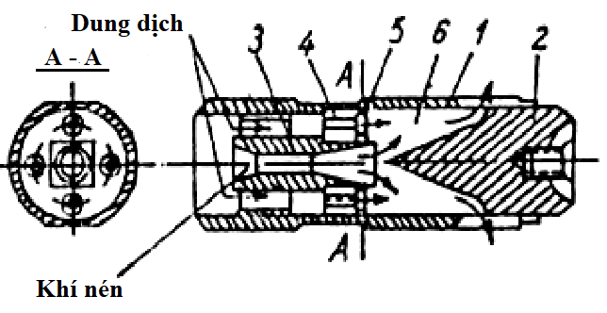
- Các vòi phun khí nén (8) có đường kính đầu ra từ 4mm đến 14mm. Chiều dài của chúng từ 52mm đến 64 mm, do đó có thể điều chỉnh khoảng cách giữa đầu ra của vòi phun và ống phun đồng thời có thể điều chỉnh được cả tiết diện công tác giữa vòi phun và đường kính trong của thân trước (2) để tăng hoặc giảm lượng hạt mài đi qua. Khoảng cách giữa vòi phun (8) và vòi phun (5) được điều chỉnh bằng vòng đệm trung gian (6) (có chiều dày 2-20mm). Tiết diện bên trong của ống nối (15) bằng 284mm², còn tiết diện của ống phun (5) (có đường kính lớn nhất) bằng 154mm². Điều này cho phép cấp dung dịch hạt mài tới ống phun theo lượng yêu cầu. Các kích thước của ống nối (12), của ống (7) và của vòi phun khí nén (8) phải đảm bảo đủ tiết diện theo yêu cầu trong từng trường hợp cụ thể.
Hình 2.21_ Cơ cấu phun để gia công lỗ
(1) Thân (2) Nút dẫn hướng
(3) Ống phun (4) Bạc
(5) Vòng đệm (6) Buồng trộn
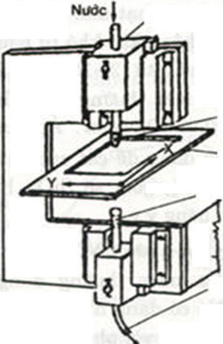
- Hình 2.21 là một cơ cấu phun để gia công lỗ. Cơ cấu gồm thân (1), nút dẫn hướng (2), ống phun (3) và các bạc (4). Vòng đệm (5) có tác dụng cố định vị trí của các bạc (4). Các bạc (4) có các lỗ để cho dung dịch hạt mài đi tới buồng trộn (6). Buồng trộn (6) đón nhận khí nén để phun dung dịch hạt mài tới bề mặt gia công thông qua các lỗ trên thân (1). Hướng của tia hạt mài được xác định bằng profin của các rãnh trên nút định hướng (2). Với cách phun dung dịch như vậy, nút định hướng (2) và thân (1) chóng bị mòn, do đó chúng cần được thường xuyên thay đổi.
Hình 2.22_ Một máy gia công tia nước đơn thuần

Thiết bị
Máy tia nước đơn thuần:
- Ở đây, nước được đưa vào bơm cao áp tạo nên áp suất rất lớn, từ p=(1-4)10³bar, có máy dùng p=(4-9)10³bar. Nước có áp suất cao được đưa đến vòi phun chế tạo bằng ngọc bích hoặc kim cương, có đường kính 0,1-0,4mm. Vòi phun đặt trong đầu cắt đưa nước đến ống hội tụ, tạo nên tia nước có năng lượng phá huỷ lớn tác dụng vào bề mặt vật gia công thực hiện quá trình gia công. Tốc độ cắt phụ thuộc vào vật liệu và chiều dày vật cắt. Chiều dày thường không quá 15mm để đảm bảo mặt cắt không có bavia. Lưu lượng nước thường dùng Q=3-5lít/phút và vận tốc tia nước có thể đạt đến v=900m/s (gần 3 lần vận tốc âm). Nước cần lọc với bộ lọc tế vi để đảm bảo hạt bẩn không quá 5-10μm.

Ưu - Nhược điểm và phạm vi ứng dụng

Ưu điểm:
Công nghệ cắt bằng tia nước có những ưu điềm so với cắt bằng dao kim loại như sau:
- Dao kim loại sau một thời cắt sẽ bị cùn, nhưng tia nước thì luôn luôn sắc.
- Dao kim loại cần phải luôn luôn hướng theo phương tiếp tuyến với phương cắt, nhưng tia nước lại không cần định hướng chính xác.
- Dùng dao kim loại rất khó cắt dọc theo các đường cong, đặc biệt là đường cong lõm còn tia nước không phân biệt hình dạng đường bao.
- Miệng cắt của tia nước rất mảnh, do đó có thể tiết kiệm được vật liệu.
- Trong vùng cắt tỏa nhiệt ít, do đó không làm biến dạng vật liệu gia công. Gia công được những vật liệu rất mềm nhưng có cũng có thể gia công được những vật liệu rất cứng.
Cơ sở của công nghệ gia công bằng tia nước áp lực cao là động lực học của dòng tia mà trong đó áp lực động của tia nước là một yếu tố quan trọng có ảnh hưởng trực tiếp đến quá trình gia công. Yếu tố này lại bị ảnh hưởng của áp lực của bản thân thiết bị, của khoảng cách từ vòi phun đến bề mặt gia công, của kích thước và hình dạng của vòi phun.
Ngoài ra gia công bằng tia nước cũng như gia công bằng tia nước có hạt mài còn có những ưu điểm nổi bật hơn các phương pháp gia công tiên tiến khác như sau:
- Gia công bằng tia nước là một phát minh quan trọng của các phương pháp gia công tiên tiến cả trong những ứng dụng công nghiệp và trong kiến trúc, phương pháp này phụ thuộc vào vật liệu, chiều dày và độ phức tạp của các đường cắt.
- Tạo ra lợi nhuận rất lớn nếu so sánh với các phương pháp gia công không truyền thống khác như: phương pháp cắt bằng tiện hay cắt bằng tia Plasma, tia Laser, tia lửa điện (EDM). Cắt bằng tia nước có thể cắt những vật liệu tưởng chừng như không thể gia công bằng những phương pháp gia công thông thường được.
- Những thuận lợi của phương pháp gia công này vượt ra xa sự cạnh tranh về giá cả so với kỹ thuật gia công khác. Gia công bằng tia nước cho phép gia công những bề mặt khó khăn và phức tạp như: những góc nằm bên trong, khớp V, những hình dáng kiến trúc nghệ thuật, v.v… có thể gia công với độ chính xác ngang hoặc cao hơn các phương pháp cũ. Bởi vì quá trình gia công này sử dụng phần mềm CAD do đó có khả năng gia công và lập lại mà các phương pháp khác không có.
- Gia công bằng tia nước có thể gia công các vật liệu tổng hợp, nhựa mà không gặp phải dung sai do nhiệt, hoặc do sự xuống cấp của các chi tiết cơ khí. Không phải trả chi phí cho các dụng cụ hay khuôn mẫu kèm theo.
- Cắt bằng tia nước là một quá trình gia công lạnh và sạch nên loại bỏ hoàn toàn các vùng ảnh hưởng nhiệt, khói độc, phân lớp khi đúc, ứng suất nhiệt, lớp biến cứng bề mặt, sự biến dạng của kim loại v.v...
- Chất lượng vết cắt rất cao. Vết cắt có thể bắt đầu ở bất kỳ chỗ nào mà không cần khoan mồi trước và có thể cắt được các vật liệu cán mỏng.
- Có thể được dùng để cắt hoặc tạo hình các bộ phần bằng thép, nhôm, thủy tinh, cao su, vật liệu tổng hợp và các loại vật liệu khác.
- Có khả năng tự động hóa và người máy hóa rất cao.
- Dưới đây là một số tính năng đặc biệt của phương pháp gia công bằng tia nước:
+ Tính hiệu quả: Quá trình sử dụng CAD /CAM và vết cắt rất nhỏ khi gia công bằng tia nước cho phép chúng ta sử dụng các vật liệu mắc tiền một cách hiệu quả như: Titan, vật liệu tổng hợp và các loại thủy tinh quang học. Vết cắt hẹp cho phép thu được lợi nhuận tối ưu do sự lắp ráp có dung sai rất chính xác ±2,54mm (0,1inch) tùy theo loại vật liệu.
+ Tính linh hoạt và nhanh chóng xác định đường biên của chi tiết cần gia công: Các đầu dụng cụ cắt bằng nước tự động hoá có thể cắt theo bất kỳ hướng nào, bảo đảm các hình dạng phức tạp luôn luôn được cắt với độ chính xác cao.
+ Tính kinh tế: Gia công tia nước gia công rất tốt với những vật liệu dễ gãy như thủy tinh. Với vật liệu này khi gia công bằng những phương pháp thông thường tỉ lệ thất bại rất cao. Không có bề mặt chịu ảnh hưởng nhiệt hoặc bị biến dạng thường gặp ở các phương pháp cắt gọt khác. Các nguyên công kế tiếp như là xử lý nhiệt, mài hoặc gia công lại là không cần thiết. Hình dạng, kích thước sau cùng đạt được chỉ sau một lần gia công. Quá trình gia công bằng tia nước có thể sản xuất hàng loạt do khả năng lập lại của các phần mềm CAD /CAM.
+ Giảm thiểu hư hỏng: Đối với các phương pháp gia công truyền thống do có tồn tại ứng suất dư của quá trình cắt nên các góc không thể cắt được. Nhưng với phương pháp này các góc có thể cắt được trên các vật liệu dễ vỡ mà không làm vỡ, nứt chi tiết. Cắt bằng tia nước các vật liệu như đá, gốm và sứ thì hiệu quả và sạch sẽ hơn. Bất kỳ vật nào mà được vẽ trên vi tính đều có thể gia công bằng tia nước. Nhiều vật liệu như đá, sứ và thép không rỉ không thể gia công thành các vật thể phức tạp một cách kinh tế ở bất kỳ cách gia công nào khác.
+ Tận dụng tối đa: Dòng nước dùng để cắt rất hẹp giảm thiểu bề rộng của đường cắt, làm tăng phần sử dụng của vật liệu. Điều này có ảnh hưởng đặc biệt đến giá thành khi cắt các vật liệu đắt tiền như titan, đồng thiếc, kevlar, teflon .v.v…
+ Bảo vệ môi trường: Dụng cụ cắt, nước, các chất mài mòn vô cơ có trong tự nhiên không làm ô nhiễm môi trường trái ngược với việc sử dụng laser, plasma, v.v... Gia công bằng tia nước là một giải pháp mang tính chất môi trường nhất nếu so với các giải pháp gia công phức tạp khác. Quá trình gia công sạch sẽ, không thải ra các hạt mài, bụi bặm hoặc ô nhiễm không khí bằng hóa chất. Phương pháp này mang theo các vật liệu ăn mòn, loại bỏ bụi bặm, không gây ô nhiễm và xả khói như các phương pháp gia công khác. Dầu và nhũ tương bôi trơn dùng cho quá trình cắt khác thì không cần thiết cho phương pháp này.
Tuy vậy, công nghệ gia công bằng tia nước áp lực cao trong lĩnh vực chế tạo máy vẫn còn mới mẻ mà nhiều vấn đề lý thuyết và thực tiễn chưa được giải quyết hoặc giải quyết chưa triệt để.

Nhược điểm
- Nhược điểm chính của phương pháp gia công bằng tia nước là khó kiểm soát độ chính xác về kích thước (khi gia công các loại chi tiết) và giá thành thiết bị còn cao.

Phạm vi ứng dụng
- Tia nước áp lực cao có thể được sử dụng trong các lĩnh vực sau đây:
* Cắt đứt hoặc cắt định hình các bề mặt kim loại hoặc phi kim loại.
* Khoan lỗ bằng tia nước áp lực cao.
* Ứng dụng tia nước trong công nghiệp làm sạch bề mặt.
* Ứng dụng tia nước trong kỹ thuật đào đường hầm.
- Gia công bằng tia nước có thể được sử dụng có hiệu quả với những đường cắt hẹp cho các loại chi tiết có dạng tấm mỏng làm bằng vật liệu nhựa, vải, composite, gạch lát sàn, da, thảm và cát tông .v.v...
- Ngoài việc sử dụng tia nước để cắt gọt các vật liệu để đạt được những hình dạng mong muốn, người ta còn sử dụng tia nước để làm sạch bề mặt kim loại, các bề mặt khác.
- Các loại vật liệu có thể gia công bằng tia nước: acrylic, nhôm, arborite, đồng thau, đồng thanh, vải, thảm, gốm sứ, thép cán nguội, đồng, amiăng, delrin, sợi thủy tinh, vật liệu ma sát, thủy tinh, granite, graphite, thép cán nóng, inconel 600, kevlar, da, lexan, linoleum, magnet, thép mangan, đá cẩm thạch, nylon, giấy, phenotic, polyester, polyurethane, cao su, thép lò xo, đá, styrofoam, thép không rỉ dùng trong y tế, teflon, titanium (6AL–4V, R2), thép dụng cụ, UHMW(polythylene), mica, lưới thép, gỗ, v.v... Trong danh sách này độ chính xác gia công là 0,127-0,254mm (phụ thuộc vào vật liệu) với chiều rộng vết cắt 0,762-1,27mm.
- Gia công tia nước được áp dụng rất rộng rải trong các ngành, lĩnh vực khác.

Gia công bằng tia nước có hạt mài (Abrasive Water Jet Cutting – AWJC)
- Gia công tia nước có hạt mài : Có cấu tạo gần như tương tự cấu trúc gia công bằng tia nước. Phương pháp này dùng tia nước được thêm vào các phần tử hạt mài để cho quá trình gia công mạnh hơn, có hiệu quả hơn, nhằm tạo khả năng cắt các vật liệu cứng hơn như : thép, thủy tinh, bêtông hay vật liệu composite .v.v... Dòng tia nước gia công này sẽ không gây ra những hậu quả do áp suất hoặc nhiệt lên các vật mà chúng ta đang gia công.

Nguyên lý gia công
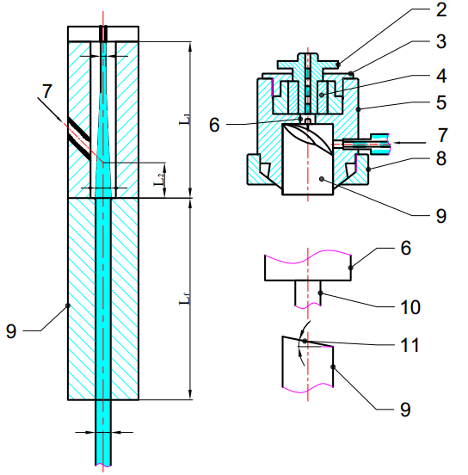
Do gia công và tia nước và gia công tia nước có hạt mài có đặc điểm cấu tạo cũng như nguyên lý gia công tương tự nhau, vì vậy chúng ta chỉ đề cập tới phương pháp gia công mạnh nhất và phức tạp nhất trong 2 phương pháp, đó là phương pháp gia công tia nước có hạt mài.
Hình 2.26_ Quá trình trộn hạt mài vào tia nước
(1) Nước áp lực cao; (2) Khuôn; (3) Đai ốc; (4) Nút chặn;
(5) Thân ống; (6) Vòi phun; (7) Hạt mài; (8) Đai ốc hãm;
(9) Ống tập trung; (10) Dòng tia nước; (11) Góc nghiêng.
Quá trình đưa phần tử hạt mài vào trong nước:
- Hạt mài được đưa vào sau giai đoạn hình thành tia nước áp suất cao.
- Hạt mài được đưa vào trước quá trình hình thành tia nước (trường hợp không phổ biến).
- Khi gia công tia nước có hạt mài thì hạt mài được trộn với nước trong ống trộn trước khi được phun tra ngoài. Vận tốc của dòng nước rất cao sẽ tạo ra vùng chân không và hút hạt mài từ ngoài vào mà không cần bất cứ một máy nào khác để đưa dòng hạt mài vào. Tia dung dịch này thông thường được đẩy bằng khí nén nhằm mục đích tăng tốc độ của dòng chảy. Bề mặt được gia công bằng tia hạt mài không có vết xướt như bề mặt gia công bằng các phương pháp khác (các phương pháp gia công còn có tạo phoi). Mỗi thành phần của dòng tia là nước và hạt mài đều có mục đích riêng biệt và hỗ trợ: Mục đích chính của vật liệu hạt mài trong dòng tia là cung cấp lực mài mòn; mục đích của dòng tia nước là có tác dụng đưa vật liệu hạt mài đến chi tiết gia công để mài mòn, tia nước cùng gia tốc với hạt mài, mang cả dòng hạt mài và vật liệu bị mài mòn khỏi vùng làm việc. Bề mặt trước khi gia công bằng tia hạt mài phải được tẩy sạch bụi, phoi, dầu nhờn, axit và các tạp chất khác.
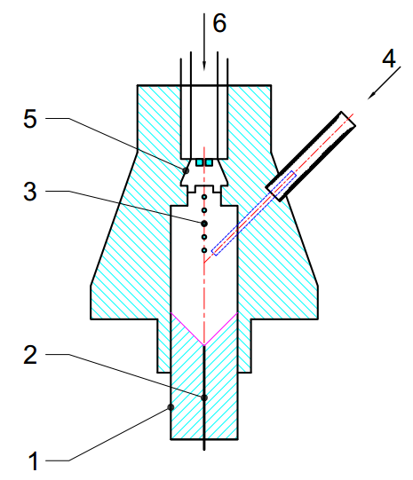 | Hình 2.27_ Gia công tia nước có hạt mài  (1) Ống chịu mài mòn;  (2) Nước ở tốc độ cao;  (3) Nước ở tốc độ cao;  (4) Hạt mài đi vào;  (5) Vòi phun;  (6) Nước vào ở áp suất cao.

Thiết bị và dụng cụ
- Dụng cụ
Bộ trộn trong gia công tia nước có hạt mài:
Trong gia công tia nước có hạt mài, ta quan tâm đến vấn đề trộn hạt mài vào tia nước, mỗi một thiết bị có một cơ chế trộn hạt mài khác nhau. Những hình dưới đây cho thấy được một số cơ chế được áp dụng trong gia công tia nước có hạt mài:
Hình 2.28_ Quá trình trộn hạt mài vào nước đã gia áp
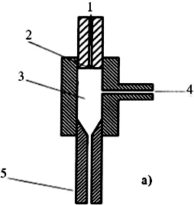 | 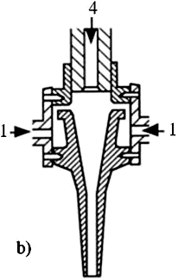
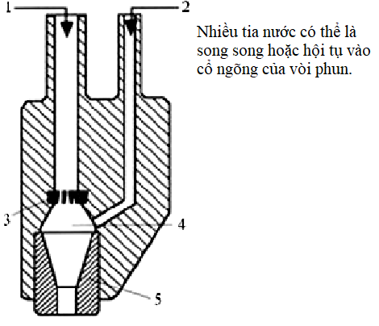
Hình 2.29_ Cơ chế cấp hạt mài dựa vào trọng lượng
(1) Nước áp lực cao
(2) Hạt mài
(3) Thân nhiều lỗ vòi
(4) Buồng trộn
(5) Vòi phun
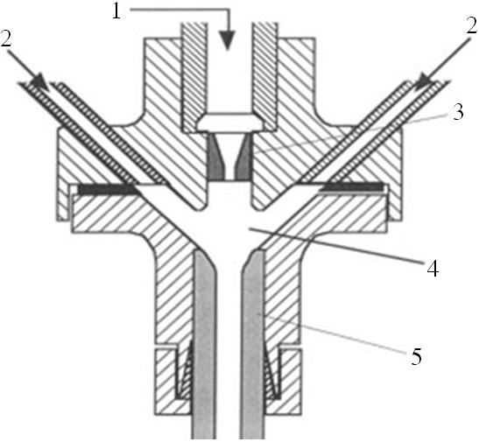
Hình 2.30_ Cơ chế cấp hạt mài cưỡng bức bằng khí
(1) Nước áp lực cao
(2) Hạt mài và khí
(3) Vòi tia nước
(4) Buồng trộn
(5) Vòi phun

- Thiết bị
Máy tia nước có hạt mài:
- Để tăng hiệu quả người ta dùng thêm thùng hạt mài để đưa hạt mài vào thùng tia. Với hạt mài nhỏ, cứng, sắc, tia nước sau khi ra khỏi đầu cắt sẽ tạo nên tác dụng phá huỷ lớn hơn loại tia nước đơn thuần. Loại này có thể gia công trên mặt đất và ở độ sâu trên 1000m. Máy tia nước có hạt mài cũng phân thành hai loại:
+ Loại thùng hạt mài không có áp suất : Thành phần tia cắt chỉ có nước và hạt mài với lượng không khí rất lớn, nên chỉ có thể cắt ở độ sâu không quá 20m.
+ Loại thùng hạt mài có áp suất : nếu thùng hạt mài được đóng kín và dẫn không khí khô từ bơm cao áp, hoặc dùng khí CO_{2,} nitơ, heli có áp suất từ 2-15bar. Loại này có thể cắt ở độ sâu trên 1000m. Hạt mài thường dùng là Al₂O₃ và SiO₂ có đường kính tốt nhất là 0,07-0,08mm. Áp suất gia công có thể đến p=2000bar. Máy thường dùng để cắt các vật liệu phi kim loại cứng và giòn như thuỷ tinh CaF₂, gốm sứ SiO_{2,} hay silicon, mica, hoặc dùng để làm sạch, đánh bóng .v.v.
- Thiết bị dùng trong gia công bằng tia hạt mài được phân loại theo phương pháp cấp dung dịch hạt mài tới cơ cấu phun và tới bề mặt gia công. Như vậy, theo nguyên tắc này thiết bị được chia ra thành 6 sơ đồ sau :
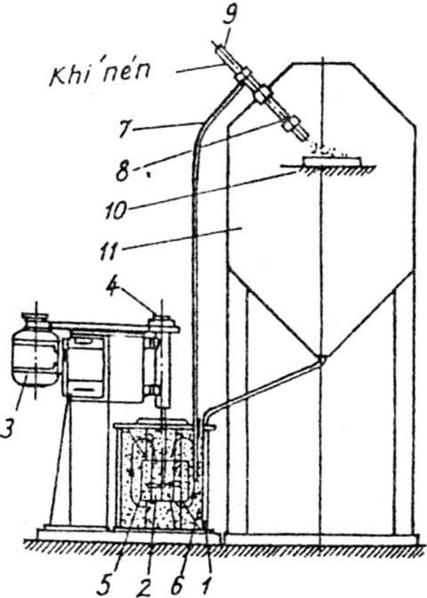
* Sơ đồ 1 : Cấp dung dịch hạt mài lên cao và tới bề mặt gia công bằng cơ cấu phun nhờ khí nén (hình 2.23). Thiết bị gồm bể chứa (1) có cơ cấu định hướng gồm ống dẫn trung tâm (5) và các máng dẫn (6). Khi cơ cấu khuấy (2) quay, dung dịch dựa theo các máng dẫn (6) chảy lên trên và xuống dưới, như vậy nó được trộn đều (hạt mài với chất lỏng). Tiếp đó dung dịch theo ống dẫn (7) được cấp cho cơ cấu phun (8) rồi tới chi tiết gia công (10) nhờ khí nén trong ống phun (9) ra khỏi bề mặt gia công, dung dịch chảy xuống phần dưới của thùng chứa (11) rồi trở về bể chứa (1). Thiết bị trên đây được dùng khi cần nâng cao năng suất gia công.
Hình 2.23_Thiết bị cấp hạt mài theo sơ đồ 1
(1) Bể chứa
(2) Cơ cấu khuấy
(3) Động cơ điện
(4) Bộ truyền
(5) Ống dẫn trung tâm
(6) Các máng dẫn
(7) Ống dẫn
(8) Cơ cấu phun
(9) Ống phun
(10) Chi tiết gia công
(11) Thùng chứa

* Sơ đồ 2: Dung dịch hạt mài tự chảy tới cơ cấu phun và được phun nhờ khí nén (hình 2.24). Thiết bị gồm máy bơm (1) có nhiệm vụ cấp dung dịch vào bể chứa (3), nằm ở phần trên của buồng công tác (4), theo ống dẫn (2). Từ bể chứa (3) dung dịch tự chảy xuống cơ cấu phun (5) và được phun tới chi tiết gia công nhờ khí nén trong ống phun (6). Trong quá trình làm việc có hơn 50% dung dịch từ bể chứa (3) chảy theo ống xuống phần dưới của buồng công tác (4), làm cho dung dịch được khuấy đều, tạo điều kiện để tăng khả năng cắt gọt của hạt mài. Thiết bị này được dùng trong sản xuất đơn chiếc và hàng loạt nhỏ.

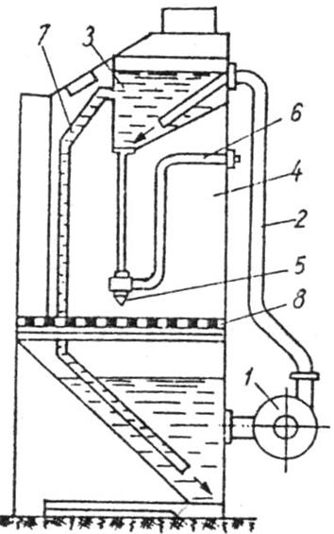
Hình 2.24_ Thiết bị cấp hạt mài theo sơ đồ 2
(1) Bơm
(2) Ống dẫn dung dịch vào bể chứa
(3) Bể chứa
(4) Buồng công tác
(5) Cơ cấu phun
(6) Ống phun khí nén
(7) Ống dẫn dung dịch hạt mài xuống buồng công tác
(8) Bàn công tác
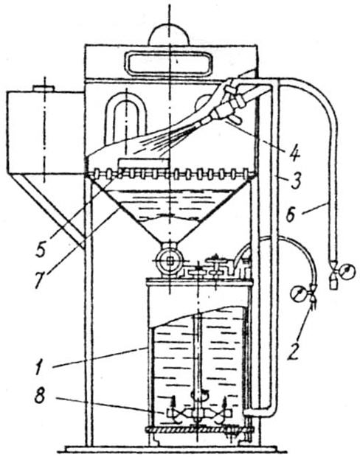
* Sơ đồ 3: Thiết bị cấp dung dịch hạt mài nhờ áp lực của khí nén (hình 2.25). Thiết bị gồm bể chứa (1), áp lực của nó được đảm bảo trong phạm vi 1,2-2kG/cm² nhờ bộ giảm áp (2). Dưới áp lực này dung dịch theo ống (3) được cấp cho cơ cấu phun (4), cơ cấu này phun dung dịch tới chi tiết gia công (5) nhờ khí nén có áp suất (áp lực) 4-6kG/cm² theo ống dẫn (6). Dung dịch sau khi gia công chảy xuống phần dưới của buồng công tác (7). Chất lỏng và hạt mài được khuấy đều trong bể chứa (1) nhờ cơ cấu khuấy (8). Dung dịch được cấp nhờ áp lực có chất lượng cao hơn (được khuấy đều hơn) các phương pháp khác. Khi áp lực của khí nén trong bể chứa (1) tăng, lượng dung dịch được phun trong một đơn vị thời gian tới bề mặt gia công tăng, do đó lượng kim loại được bóc tách cũng tăng.
Hình 2.25_ Thiết bị cấp hạt mài theo sơ đồ 3
(1) Bể chứa
(2) Bộ giảm áp
(3) Ống dẫn dung dịch tới cơ cấu phun
(4) Cơ cấu phun
(5) Chi tiết gia công
(6) Ống dẫn khí nén
(7) Buồng công tác
(8) Cơ cấu khuấy

Các thông số công nghệ
Gia công bằng tia nước có hạt mài:
- Đối với gia công tia nước có hạt mài khi thêm những hạt mài vào tia nước sẽ làm phức tạp quá trình gia công vì phải bổ sung một số thông số và những thông số này phải được điều khiển. Những thông số thêm vào cho quá trình là loại hạt mài, cỡ hạt và tốc độ dòng chảy. Các loại vật liệu hạt mài thường được sử dụng là Al₂O₃, SiO₂ và garnet, các cỡ khoảng từ 60 đến 100. Lượng mài được thêm vào trong tia nước xấp xỉ khoảng 0,3kg/phút sau khi thoát ra vòi phun. Đường kính hở của vòi khoảng từ 0,25-0,63mm. Sở dĩ kích cỡ hơn một chút so với sự gia công bằng tia nước là để có được tốc độ dòng chảy cao hơn và năng lượng nhiều hơn vì bên trong nó có chứa hạt mài.
- Áp suất nước trong gia công bằng tia nước có hạt mài giống trong gia công bằng tia nước. Khoảng cách cho phép phải ít hơn để giảm đến mức tối thiểu hiệu quả phân tán của chất lỏng cắt mà hiện giờ có chứa những hạt mài. Khoảng cách cho phép điển hình là khoảng 1/4 hay 1/2 khoảng cách trong gia công tia nước.
- Các thông số cần chú ý khi gia công tia nước có hạt mài :
+ Tỉ lệ cấp hạt mài.
+ Đường kính ống trộn.
+ Đường kính miệng vòi phun.
+ Áp suất nước trong vòi.
+ Khả năng cắt vật liệu.
+ Chiều dày chi tiết.
+ Chất lượng cần gia công.
+ Công suất máy bơm.
* Hồ sơ gia công tia nước hạt mài áp lực cao :
- Góc phun α = 90^{O} (hình 2.31a). Trong trường hợp này bề mặt được gia công bằng tia va đập.
- Góc phun α = 0 (hình 2.31b). Trong trường hợp này bề mặt được gia công bằng tia trượt.
- Góc phun α = 0-90^{O} (hình 2.31c) - bề mặt gia công bằng tia chéo.
- Khi gia công vật liệu giòn nên dùng phương pháp tia va đập (hình 2.31a) còn khi gia công vật liệu dẻo nên dùng các phương pháp tia trượt và tia chéo (hình 2.31b và hình 2.31c).
- Dung dịch khi va đập vào bề mặt gia công tạo ra một lớp màng mà chiều dày của nó phụ thuộc vào thành phần của dung dịch (hình 2.31d). Các hạt mài trong tia dung dịch (tia hạt mài) phá vỡ màng dung dịch này để đạt chất lượng theo yêu cầu.
- Quảng đường đi của hạt mài qua màng dung dịch càng lớn khi góc phun α càng nhỏ. Hạt mài nào đi tới phần của bề mặt gia công thì nó chịu sức cản của màng dung dịch (do có chiều dày lớn) cho nên chiều dày phoi được cắt giảm xuống.
- Nếu bề mặt gia công có độ phẳng lý tưởng thì các hạt mài bị bề mặt hất lên và không ra một công đáng kể nào (hình 2.31e).
- Nếu bề mặt di dời tới các đỉnh nhấp nhô này sẽ bị phá vỡ (hình 2.31g). Quá trình này xảy ra liên tục cho đến khi tất cả các đỉnh nhấp nhô bị san phẳng.
- Kích thước của các hạt mài được chọn phụ thuộc vào độ nhám bề mặt trước khi gia công. Nếu kích thước của các hạt mài (hình 2.31h bên trái) quá nhỏ so với nhấp nhô (độ nhám) thì các hạt mài không chỉ tác động tới các đỉnh nhấp nhô mà còn tác động tới cả đáy của chúng nữa. Như vậy quá trình gia công sẽ tạo ra bề mặt có prophin tương tự nhưng với độ nhám thấp hơn. Nếu kích thước của các hạt mài quá lớn thì chúng không thể xâm nhập xuống các đáy nhấp nhô được, do đó chúng chỉ có khả năng san phẳng các phần trên của nhấp nhô (hình 2.31h bên phải). Hình 2.31h (ở giữa) là sơ đồ kích thước hạt mài hợp lý nhất.
- Lượng hạt mài trong dung dịch tăng cho phép nâng cao năng suất gia công.
- Tuy nhiên, nếu lượng hạt mài trong dung dịch quá lớn sẽ làm cho chúng va đập với nhau quá nhiều, do đó hiệu quả cắt lại giảm. Do đó, lượng hạt mài trong dung dịch (mật độ hạt mài) phải được chọn tối ưu.
- Tia hạt mài va đập vào kim loại cứng với tốc độ tối đa V(m/s), sẽ xâm nhập vào kim loại cứng đó với tốc độ U(m/s), tạo ra áp lực cắt P(tấn/m²).
Trong đó:
: Trọng lượng riêng của vật liệu dòng tia (tấn/m²)
g : Gia tốc trọng trường (m/s)
Áp lực này có thể đạt 280.000kg/cm²
- Bảng 2.3 là bảng tốc độ cắt của một số vật liệu cho trước (mm/phút). Máy có áp suất 3800bar dùng 4,2lít/phút, miệng vòi có đường kính 0,38mm; vòi dài 1,14mm; sử dụng hạt mài: 680gram/phút.

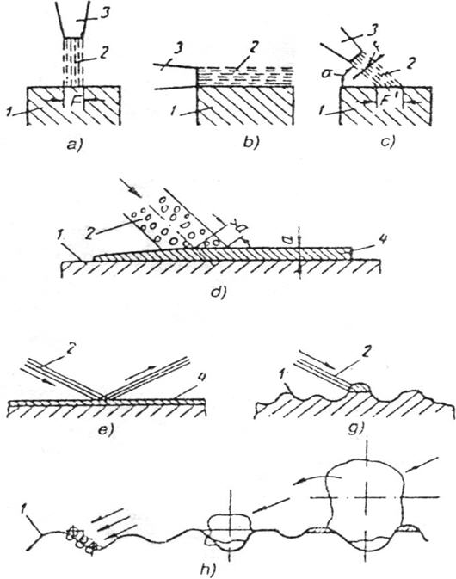
Bảng 2.3. Bảng tốc độ cắt một số vật liệu cho trước

Hình 2.31_ Hồ sơ gia công tia nước hạt mài
a) Gia công băng tia va đập; b) Gia công bằng tia trượt; c) Gia công bằng tia chéo; d) Màng dung dịch bám vào bề mặt gia công; e) Sự phản xạ của tia hạt mài; g) Tia hạt mài phá vỡ đỉnh nhấp nhô; h) Các kích thước hạt mài. (1) Bề mặt gia công; (2) Tia hạt mài; (3) ống phun; (4) Màng dung dịch; F - đường kính của chùm tia; F’ - Đường kính lớn của vết hình elip của tia trên bề mặt gia công; a - chiều dày của màng dung dịch
Vật liệu | Chiều dày  (mm) | Cắt  bình thường (mm/phút) | Cắt  chất lượng trung bình (mm/phút) | Cắt  chất lượng cao  (mm/phút)
Đồng | 12,7 | 475 | 193 | 122
Đồng | 38,1 | 132 | 43 | 25
Đồng | 76,2 | 58 | 18 | 10
304SS | 12,7 | 330 | 132 | 84
304SS | 38,1 | 91 | 30 | 18
304SS | 76,2 | 41 | 13 | 8
Nhôm | 12,7 | 1021 | 414 | 259
Nhôm | 38,1 | 284 | 97 | 58
Nhôm | 76,2 | 127 | 38 | 23
Thép ít Cacbon | 12,7 | 366 | 147 | 94
Thép ít Cacbon | 38,1 | 142 | 48 | 28
Thép ít Cacbon | 76,2 | 64 | 20 | 13
Titanium | 12,7 | 511 | 208 | 130
Titanium | 38,1 | 254 | 86 | 51
Titanium | 76,2 | 114 | 36 | 20
Granite | 12,7 | 912 | 371 | 231
Granite | 38,1 | 254 | 86 | 51
Granite | 76,2 | 114 | 36 | 20
Inconel 718 | 12,7 | 292 | 119 | 74
Inconel 718 | 38,1 | 81 | 28 | 15
Inconel 718 | 76,2 | 36 | 10 | 8

Ưu – Nhược điểm và phạm vi ứng dụng

Ưu – Nhược điểm
Gia công bằng tia nước cũng như gia công bằng tia nước có hạt mài có những ưu điểm giống nhau.
* Ưu điểm:
- Cho phép gia công được những vật liệu vô cùng cứng, rắn, giòn.
- Cho phép gia công được những vật liệu phi kim loại.
- Không gây ra hiện tượng nứt tế vi bề mặt.
- Không gây ra tai nạn lao động.
* Nhược điểm:
- Độ lớn của bề mặt gia công: Khi bề mặt gia công nhỏ, thao tác thực hiện khá phức tạp, khó khăn. Các máy khoan siêu âm có thể thực hiện trên bề mặt tối đa 750-1000mm², với một năng suất có thể chấp nhận được. Có thể tăng tiết diện gia công bằng cách tăng năng suất ra và tiết diện bề mặt phát sóng của đầu từ giảo. Công việc này đòi hỏi phải giải quyết những vấn đề về âm học rất phức tạp.
- Độ sâu có thể gia công được: Chỉ có thể gia công lỗ và rãnh không sâu lắm. Tăng độ sâu thì giảm năng suất, do làm tăng quá trình mài phụ, và gây khó khăn cho việc đưa bột mài vào vùng làm việc cũng như lấy đi vật liệu bị mài mòn của dụng cụ. Lỗ sâu chỉ có thể khoan theo kiểu bậc thang, khi đó năng suất sẽ bị giảm.
- Nhu cầu năng lượng: Nhu cầu năng lượng biểu hiện bằng tỉ số giữa công suất đầu vào hoặc công suất phát ra của máy phát siêu âm và lượng phoi trung bình trong một giờ.
(kWh/cm²)
- Năng suất: Năng suất thấp khi gia công vật liệu từ hợp kim cứng và thép đã tôi, bằng 1/20-1/50 năng suất khi gia công thủy tinh, thạch anh, .v.v... Bên cạnh đó dụng cụ mòn nhiều hơn.
- Khi sử dụng siêu âm để bổ sung cho các công nghệ truyền thống để gia công vật liệu cứng và khó gia công, thì cần phải chú ý đến những nhược điểm của công nghệ gia công siêu âm đã nêu ở trên. Ngoài ra làm việc với những thiết bị gia công bằng siêu âm tần số tương đối thấp (<16kHz). Người công nhân chóng mệt mỏi.

Phạm vi ứng dụng
Chúng ta có thể chia thành các ứng dụng sau:
- Gia công chỉ bằng phương pháp siêu âm: khoan, mài gia công ren, làm sạch bavia, gia công rãnh.
- Gia công bằng siêu âm phối hợp phương pháp gia công khác: khoan, phay, đục lỗ, mài, mài tinh, mài bằng đĩa, mài bóng bằng ma sát.
Hình 2.18_ Lắp ghép bằng siêu âm
(1) Dao động dọc (2) Dao động hướng kính
(3) Chốt (4) Cốt để lắp chốt
(5) - (6) Dụng cụ (7) Máy phát siêu âm I
(8) Máy phát siêu âm II
(9) - (10) Động cơ siêu âm (đầu dao động)
- Gia công không cắt gọt: hàn, làm sạch kim loại, lắp ghép bằng ép, phân tích vật liệu có phân tử lớn, làm phát sinh và xúc tiến nhanh các quá trình gia công hoá và điện hoá.
- Ứng dụng trong việc lắp ghép chi tiết.

Gia công cắt có dao động

Nguyên lý gia công
Một trong những phương pháp tăng cường quá trình cắt, các chi tiết làm bằng vật liệu khó gia công và nâng cao năng suất gia công là cắt với vận tốc và lượng chạy dao thay đổi, còn gọi là cắt có dao động. Bản chất cắt có dao động là ở chỗ chuyển động có bổ sung của dụng cụ cắt tương đối với chi tiết gia công.
• Việc cộng dao động vào quá trình cắt trước hết làm thay đổi, các thông số hình học khi cắt, chẳng hạn tiết diện cắt, chiều dài phoi nhỏ, độ lớn và phương của vận tốc cắt, các góc trước và sau góc cắt.Các thông số hình học khi cắt có dao động là các thông số động học, các thông số hình học được xác định bởi biên độ và tần số dao động cộng vào và tỷ lệ giữa tần số dao động và góc độ quay của chi tiết.
• Một mặt các thông số động học cho phép cộng các thông số dao động công vào và các chế độ cắt để nhận được động học của quá trình cắt lớn nhất, mặt khác chúng xác định đặc điểm thay đổi các thông số vật lý của cắt có dao động, nhiệt độ cắt, sự co rút phoi, sự hình thành phoi.v.vv..

Vật liệu
Hiện nay khi tiện các chi tiết bằng thép hoặc hợp kim khó gia công, phoi dây xuất hiện liên tục trên phần trước của phần cắt, không bị phá vỡ bắng các phương pháp thông thường. Trong trường hợp người ta tiện giá đoạn rung động với tần số thấp theo phương dọc trục. Khi đó tính chất gián đoạn của quá trình cắt phoi bị phá vỡ và được lưỡi cắt tách ra khỏi phần kim loại của chi tiết gia công. Tần số của dao động cổng hưởng thêm vào khoảng 5-100Hz. Biên độ rung động phụ thuộc vào lượng chạy dao, có thể đạt đến 3mm.

Dụng cụ
- Cắt với dao động dọc trục
Sự cộng thêm vào quá trình cắt dao động của dụng cụ theo phương dọc trục làm thay đổi chiều dày cắt , cũng như hàng loạt các thông số và góc hình học làm ảnh hưởng đến các đặc tính vật lý quan trọng như lực và nhiệt độ cắt. Các cuộc thử nghiệm đã chứng tỏ rằng khi tiện rung lực cắt mang tính chất chu kỳ, có giá trị cực đại lớn hơn khoảng 150-200% so với khi cắt thông thường, còn giá trị trung bình giảm 15-20%. Điều đó có nghĩa là khi tiện rung công cắt giảm. Nhiệt độ khi tiện rung ở vận tốc cắt thấp thì cao hơn khi cắt thường nhưng khi tăng vận cắt thì nhiệt độ lại thấp hơn. Sự thay đổi nhiệt độ được giải thích do tác động tương hỗ của hai yếu tố khi tiện rung. sự tăng nhiệt độ do tác động rung của dụng cụ lên vật liệu và sự cải thiện việc thoát nhiệt nhờ tính chất gián đoạn của qua trình cắt.
Khi tiện rung độ nhám bề mặt chi tiết có thể đạt đến R_{z}=40-20Mm.
- Cắt với dao động tiếp tuyến
Các đặc điểm của loại gia công này là gần như giữ nguyên tiết diện dọc và ngang của lớp cắt: dao động của vận tốc trong phạm vi lớn, khi đó giá trị tối đa có thể vượt đáng kể vận tốc cắt thông thường.
Trong trường hợp này , vận tốc cắt thay đổi theo chu kỳ về độ lớn và được thể hiện bằng quan hệ sau đây .
Vcắt=Vvòng+∆Vsinwt
∆V=0,06wA=0,12лfA.
Các dao động của vận tốc cắt có thể dẫn đến đấn sự thay đổi bản chất vật lý của quá trình cắt .
Khoan rung động cải thiện khả năng gia công nhờ tác dụng bẽ vụn phoi người ta có thể khoan rung lỗ nhỏ vả tăng năng suất gia công lên 2,5 lần và tuổi thọ dụng cụ lên 3 lần .
Như vậy phương pháp cắt có rung động trong đó vận tốc và lượng chạy dạo có giá trị thay đổi , là một con đường đầy triển vọng có khả năng gia công các loại vật liệu đặc biệt và độ bền cao đảm bảo bảo nâng cao năng suất lao động và cho phép cơ khí hóa một số nguyên công cần nhiều sức lao động.
- Cắt với dao động siêu âm
Cắt với dao động siêu âm cho phép trong một số trường hợp cải thiện đáng kể quá trình cắt bình thường, trước tiên là khi gia công các chi tiết làm bằng thép và hợp kim bền nóng . Các kết quả nghiên cứu khi tiện chi tiết làm bằng thép Cr18N9 cho thấy rằng việc đưa vào siêu âm làm mất đi hiện tượng lẹo dao , giảm co rút phoi , giảm lực cắt và biến cứng bề mặt gia công và nâng cao độ nóng.
Ứng dụng công nghiệp hiện nay với phương pháp gia công cơ với dao động siêu chỉ hợp lý khi sử dụng dụng cụ cắt thép nhanh và mài trong các nguyên công sau đây:
Khi tác dụng các lực cắt nhỏ lên hệ đàn hồi.
Khi cần giảm lực cắt và loại bỏ lẹo dao.
Khi chỉ còn duy nhất phương pháp này để tạo nguyên công cho sẵn.
Gia công cơ với dao động siêu âm là PPGC đạt độ chính xác và bề mặt giac công đạt độ bóng cao .ng theo hai sơ đồ nguyên lý khác nhau:
Gia công bể chứa môi trường hạt mài rung động . đưa rung động vào sơ đồ mài khôn thông thường.

